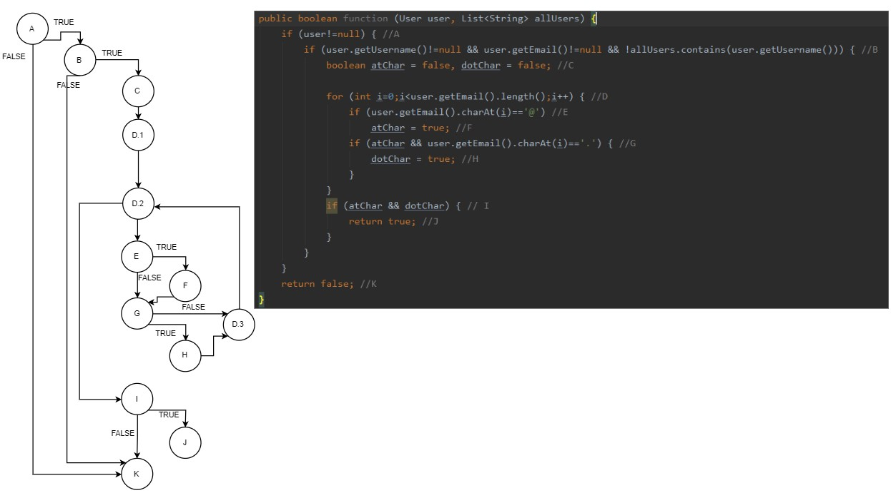Група на код 1.

Циклонска коплексонст=6, бидејќи имамте 5 региони и тој од надвор 6.

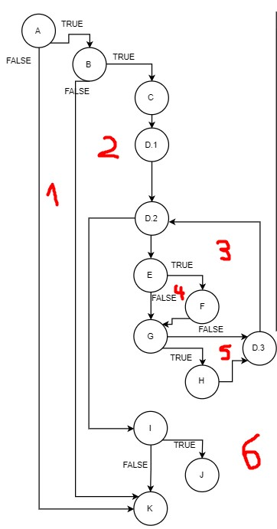

- Случаевите се дадевни во тебелата.

-Unit тестовите се поделени на function1 и function2.

-во прилог се дадени податоците кои се користат за функциите, а понатаму во објаснувањето се коистат соодветно.

User user1EveryStatement = null;  
User user2EveryStatement = new User("Marko","pass","marko.gmail@com");  
User user3EveryStatement = new User("Marko","pass","marko12@");  
User user4EveryStatement = new User("Marko","pass","marko@gmail.com");  
  
List<String> allUsersEveryStatement= Arrays.*asList*("Rajko","Trajko");

User user1EveryPath = null;  
User user2EveryPath = new User("Marko",null,null);  
User user3EveryPath = new User("Marko","pass","marko@gmail");  
User user4EveryPath = new User("Marko","pass","marko@gmail.com");  
  
List<String> allUser1EveryPath= Arrays.*asList*("Rajko","Trajko");  
List<String> allUser2EveryPath= Arrays.*asList*("Marko","Trajko","Rajko");

-function1 се однесува на EveryStatment методот, за извршување на сите тестови се користат неколку променливи и тоа:

1.1 user1EveryStatment за извршување на 1.1 тест каде што се паќа null за Корисникот, а за сите корисници се паќа било што бидејќи ако корсникот e null методата ќе врати False.

1.2 user2EveryStatment за извршување на 1.2 тест користи не валиден маил односно во маилот не се појавува @ па . а за сите корисници праќаме allUsersEveryStatment па затоа треба да врати False.

1.3 user3EveryStatment за извршување на тест 1.3 се користи исто така не валиден маил но прво се појавува @ и тражи . но нема да ја најде и ќе врати False се користат истете корисници од предходниот пример.

1.4 user4EveryStatment за извршување на тест 1.4 се користи валиден маил и валидни корисници па затоа методата враќа соодветен излез односо True.

2.1 user1EveryPath за извршување на 2.1 тест каде што се паќа null за Корисникот, а за сите корисници се паќа било што бидејќи ако корсникот e null методата ќе го помине патот од А-К.

2.2 user2EveryPath за извршување на 2.1 тест каде што се паќа не валиден маил односно null маил за Корисникот, а за сите корисници се праќа allUsers2EveryPath па ќе се измине патот А-В-К,ќе помине на тоа дека има усернаме но ќе падне на тоа што има null за маил.

2.3 user3EveryPath за извршување на 2.3 тест каде што се паќа не валиден маил односно нема “.“ во маилот, но другите податоци се валидни (allUsers1EveryPath) па сепак ќе почне да го проверува маилот дали е валиден и ќе стигне до “@” ќе бара . но нема да најде, ќе го измине патот A,B,C,D1,,D2,E,F,G,D3,I,K.

2.4 user4EveryPath за извршување на 2.4 тест каде што се паќа валидни податоци за Корисникот и сите корисници па ќе се извршува се како што треба и ќе се помине и последниот останат пат односо патот каде имаме точни податоци и тоа A,B,C,D1,,D2,E,F,G,H,D3,I,J.